Муниципальное бюджетное дошкольное образовательное учреждение
городского округа «Город Архангельск»
«Детский сад комбинированного вида № 123 «АБВГДейка»

Рассмотрена и утверждена
педагогическим советом
протокол №____ от
«____»_________2022 года

Парциальная образовательная программа
«Умелые ручки»
(изготовление поделок из различного материала
с детьми 6-7 лет)

Руководитель: Труфанова Галина Викторовна,
воспитатель.

Пояснительная записка
Ручное творчество – вид деятельности, благодаря которой особенно быстро совершенствуются навыки и умения, умственное и эстетическое развитие. У детей с хорошо развитыми навыками мастерства быстрее развивается речь, так как мелкая моторика рук связана с центрами речи. Ловкие, точные движения рук дают ребенку возможность быстрее и лучше овладеть техникой письма.
Ребенок – прирожденный конструктор, изобретатель и исследователь. Эти заложенные природой задатки особенно быстро реализуются и совершенствуются именно в этом виде деятельности. Ведь малыш имеет неограниченную возможность придумывать свои конструкции, проявляя любознательность, сообразительность, смекалку и творчество.
В процессе ручного труда повышается работоспособность, улучшается кровообращение, развивается координация движений руки и глаза. Изготавливая поделки, дети активно действуют инструментами, по назначению их используют, учатся узнавать свойства материалов, сравнивать их по форме, величине в зависимости от цели, размера поделки.
У ребенка формируется представление о таких категориях, как величина, форма. Он на опыте познает конструктивные свойства деталей, возможности их скрепления, комбинирования, оформления. При этом он как дизайнер творит, познает законы гармонии и красоты.
Детей, увлекающихся ручным трудом, отличают богатая фантазия и воображение, желание экспериментировать, изобретать. У них развиты пространственное, логическое, математическое, ассоциативное мышление, память, а именно это является основой интеллектуального развития и показателем готовности ребенка к школе.
Актуальность
В настоящее время возникает необходимость в новых подходах к преподаванию эстетических искусств, способных решать современные задачи творческого восприятия и развития личности в целом. Умение видеть и понимать красоту окружающего мира, способствует воспитанию культуры чувств, развитию художественно-эстетического вкуса, трудовой и творческой активности, воспитывает целеустремленность, усидчивость, чувство взаимопомощи, дает возможность творческой самореализации личности. Программа направлена на то, чтобы через искусство, художественную деятельность приобщить детей к творчеству, направить на эстетическое освоение мира посредством искусства. Таким образом, развивается творческая личность, способная применять свои знания и умения в различных ситуациях.

Цель:
Развитие познавательных, конструктивных, творческих и художественных способностей детей в процессе создания поделок, используя различные материалы и техники.
Задачи:
Обучать детей различным приемам преобразования бумаги, ткани, природного и бросового материалов.
Учить предварительно, планировать ход работы над изделием (устанавливать логическую последовательность изготовления поделки).
Учить определять приемы работы и инструменты, самостоятельно ориентироваться в задании.
Формировать умения учитывать конкретные свойства материалов при выполнении поделок из них.
Развивать творческое воображение, фантазию, сообразительность, умение устанавливать причинно-следственные связи, познавательные интересы и творчество, конструктивные умения, эстетический вкус.
Развивать мелкую моторику руки, общую умелость руки, координацию движений руки и глаза.
Развивать сенсорные эталоны формы, величины, цвета.
Совершенствовать коммуникативные навыки.
Активизировать и обогащать словарь детей, игровой опыт и создавать условия для самовыражения и расширения социального опыта.
Создать условия для положительных эмоций.
Воспитывать трудолюбие, аккуратность, желание доводить начатое дело до конца.
Методы проведения занятия:
1. Наглядные (показ образца педагога, пример, мультимедиа-слайд шоу, помощь).
2. Словесные (объяснение, описание, поощрение, убеждение, использование скороговорок, пословиц и поговорок, беседа, рассказ, сказка).
3. Практические (самостоятельное и совместное выполнение поделки).

Подготовка предметно–развивающей среды:
Бумага разного формата, цвета, качества, цветной картон, фоамиран;
Краски, клей, ножницы, лак, пластилин, фломастеры, карандаши, кисточки;
Природный материал: зерна, горох, семечки, шишки и пр.
Бросовый материал: нитки, пуговицы, стразы, бисер, бусы, перья, вата, спички, ткань и пр.
Режим занятий:
Подготовительная группа - количество занятий в неделю 1, в месяц 4 занятия. В год проводится 36 занятий. Длительность занятия в старшей группе -30 мин.
Форма занятий – тематическая совместная деятельность педагога и ребенка в форме кружковой работы.
Формы подведения итогов в конце года реализации дополнительной образовательной программы:
-Проведение выставок детских работ
-Проведение открытого мероприятия
Ожидаемый результат
посредством данной программы педагог получит возможность более эффективно решать задачи воспитания и обучения детей дошкольного возраста. Так как представленный материал способствует:
- развитию мелкой моторики рук;
- обострению тактильного восприятия;
- улучшению цветовосприятия;
- концентрации внимания;
- повышению уровня воображения и самооценки.
-Расширение и обогащение художественного опыта.
-Формирование предпосылок учебной деятельности (самоконтроль, самооценка, обобщенные способы действия) и умения взаимодействовать друг с другом.
-Сформируются навыки трудовой деятельности
-активность и самостоятельность детей;
-умение находить новые способы для воплощения задуманного;
-умение передавать в работах свои чувства с помощью различных средств выразительности.
Реализация программы поможет детям дошкольного возраста творчески подходить к видению мира, который изображают, и использовать для самовыражения любые доступные средства

Перспективный план занятий кружка в подготовительной группе
СЕНТЯБРЬ
N п/п | Тема занятия | Материалы | Программное содержание
1 | «Знакомство с разнообразным миром материалов». | Различные | Развивать у детей положительную мотивацию в деятельности кружка. Предоставить детям возможность увидеть разнообразие материала, из которого можно изготовить поделки, вызвать желание поэкспериментировать с ним, выявляя свойства и связи.
2 | «По грибы пойдем» | Пластилин, дощечка, стека, образцы грибов на картинках | Продолжать учить детей лепить разные по форме грибы, передавать их характерные признаки. Закрепить прием приглаживания.
3-4 | «Сказочные герои леса» | Шишки еловые, сосновые, ольхи, жёлуди, пух и перья птиц, косточки слив, абрикосов, мох, различные семена. Демонстрационные рисунки с поделками. | Продолжать учить детей работать с природным материалом. Учить детей делать поделки по рисунку, соединять различный материал в одной поделке, скреплять при помощи палочек и пластилина. Развивать творческое воображение, фантазию, воспитывать художественный вкус, терпение, внимание, наблюдательность.

ОКТЯБРЬ
N п/п | Тема занятия | Материалы | Программное содержание
1-2 | «Осенние  картины» | Листья разных деревьев и кустарников, травы, лепестки цветов, семена, цветной картон, клей, кисточки, салфетки, клеёнки, варианты композиций. | Учить детей создавать сюжетные композиции, воспитывать желание сохранять красоту природы в аранжировках и флористических композициях.
3-4 | «Забавные животные из крышек» 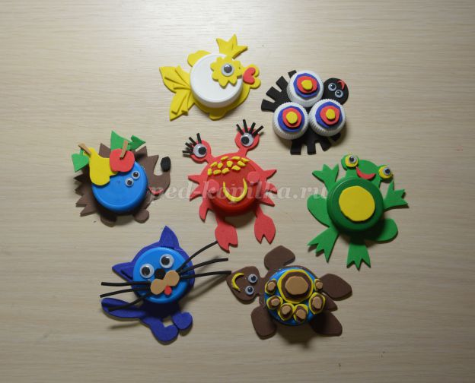 | Пластиковые крышки, декоративная пористая резина, ножницы, клей, шаблоны. | Продолжать учить детей работать с бросовым материалом - крышки. Учить детей делать поделки по рисунку, соединять различный материал в одной поделке, скреплять при помощи клея. Развивать творческое воображение, фантазию, воспитывать художественный вкус, терпение, внимание, наблюдательность.
НОЯБРЬ
N п/п | Тема занятия | Материалы | Программное содержание
1 | Объемная аппликация «Совенок» | Цветной картон, клей, объемный двухсторонний скотч, черный маркер-фломастер, шаблоны. | Учить создавать объемную аппликацию, развивать чувство цвета, формы и композиции, воспитывать художественный вкус.
2 | 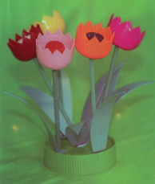  «Подарок маме» Тюльпан | 5 половинок от киндер-сюрпризов разного цвета, 5 колпачков от зубной пасты разного цвета, 5 палочек от чупа-чупсов зеленого цвета, 5 отрезков проволоки длиной 28 см, крышка зеленого цвета диаметром не менее 6 см; ножницы; шило; фломастер;схемы изготовления цветка. | Учить составлять детей композицию из готовых форм по чертежам (схемам), развивать творческие способности детей; развивать умение работать самостоятельно; развивать глазомер, мелкую моторику рук, воспитывать любовь и уважение к матери, как к самому близкому и родному человеку; воспитывать аккуратность, усидчивость во время работы; воспитывать желание дарить подарки; формировать практические умения работы с инструментами, формирование эстетических оценок и вкусов.
3-4 | Поделки из рулончиков. 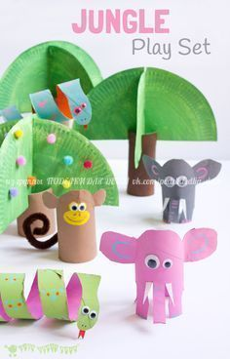 | Рулончики от туалетной бумаги, цветная бумага и картон, клей, ножницы. | Продолжать учить детей создавать выразительные аппликативные образы, учить планировать свою работу и действовать в соответствии с замыслом, развивать воображение, чувство формы и пропорций.
ДЕКАБРЬ
N п/п | Тема занятия | Материалы | Программное содержание
1-2 | «Новогодние игрушки» (папье-маше) | Ножницы; тесьма для изготовления петелек; клей; кисточки; краски; пластелин, баночки с водой; салфетки, конфетти. | Закреплять у детей полученные ранее навыки работы с бумагой, клеем, ножницами; развивать чувство формы, цвета и композиции; развивать творческое воображение, художественный вкус, творческую инициативу.
3-4 | Поделки из глины. | Глина, стеки, досочки. | Инициировать творческие проявления детей при создании поделок, учить видеть общую форму и находить способы ее воплощения, развивать воображение, чувство формы, поощрять инициативу, сообразительность.
ЯНВАРЬ
N п/п | Тема занятия | Материалы | Программное содержание
1-3 | Поделки из спичечных коробков | Коробки, крышки, ножницы, клей, цветная бумага и картон, шило, проволока и тд. | Побуждать детей к творчеству, способствовать развитию навыков ручного труда, конструирования, знакомить с приемами работы различными инструментами, осторожному обращению с ними, воспитывать усидчивость и самостоятельность.

ФЕВРАЛЬ
N п/п | Тема занятия | Материалы | Программное содержание
1-2 | Поздравительная открытка ко Дню Защитника Отечества. | Листы плотной бумаги, шаблоны, цветная бумага, ножницы, клей, кисточка, тесьма, клеёнка, образец. | Учить задумывать содержание открытки, использовать разнообразные приёмы вырезания. Учить красиво располагать изображение на листе.
3-4 | «Цветы для мамы» (из фоамирана) | Фоамиран разного цвета, шаблоны цветов, клей, утюг, проволока, бусины. | Продолжать учить детей делать объемные поделки.
МАРТ
N п/п | Тема занятия | Материалы | Программное содержание
1-2 | «Корзина Подснежников» 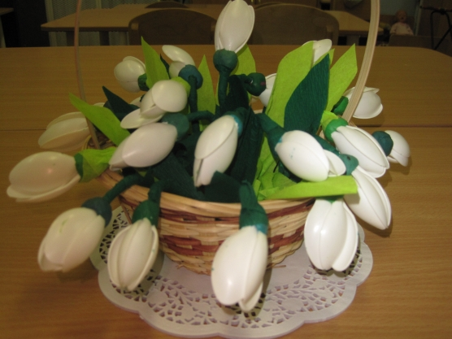 | Пластиковые ложки, трубочки от коктеля, клей, зеленая бумага. | Формировать умение создавать цветы из подручных материалов, используя образец, закреплять умение аккуратно и экономно использовать материалы.
3 | «Фиалки»  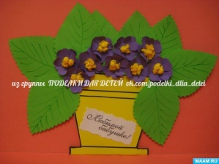 | Цветная бумага и картон, ножницы, салфетки, клей. | Совершенствование умения создавать предметные и сюжетные изображения с натуры и по представлению, развитие чувства композиции.
4 | «Зонтики»  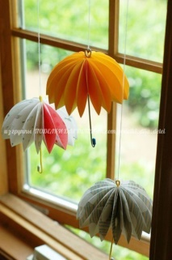 | Цветная бумага и картон, ножницы, проволока, клей. | Учить делать объемные зонтики из бумаги, развивать у детей чувство цвета, воспитывать эстетическое отношение.
АПРЕЛЬ
N п/п | Тема занятия | Материалы | Программное содержание
1 | «Мимоза»  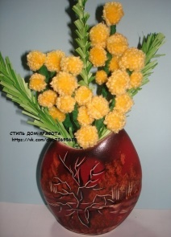 | Нитки желтого цвета, проволока, гофрированная и цветная зеленая бумага. | Развитие трудовых умений и навыков, творческого воображения и конструктивного мышления.
2-3 | «Пуговичные фантазии» 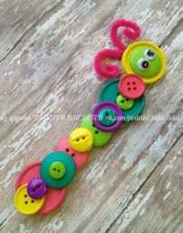 | Пуговицы, клей, проволока, картон, ножницы и тд. | Развивать фантазию и воображение детей.
3-4 | Зверушки из бросового материала | Коробочки от киндер-сюрпризов, бутылочки, пластелин, проволока, картон, ленты и тд. | Раскрытие творческого потенциала ребенка, развитие мелкой моторики рук, учить детей обращать внимание на красоту, гармонию животного и растительного мира, бережно относиться к природе.

МАЙ
N п/п | Тема занятия | Материалы | Программное содержание
1 | «Открытка ветерану» | Картон, цветная бумага, карандаши, ножницы, клей, черный фломастер. | Учить детей изготавливать открытку, пользуясь шаблонами, составлять композицию, закрепить прием симметричного вырезывания, развивать чувство прекрасного.
2 | «Бабочка» 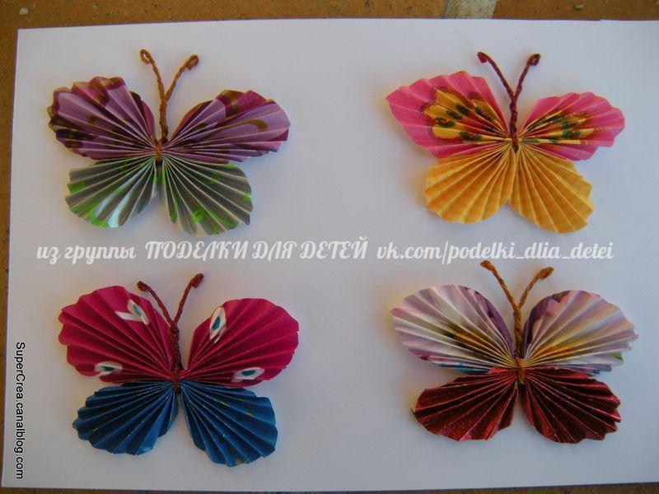 | Журнальная бумага, ножницы, проволока. | Совершенствовать навыки вырезывания из бумаги, складывании ее гармошкой, воспитывать усидчивость и самостоятельность.
3 | «Закладка для книги». (аппликация) | Картон, простой карандаш, ножницы. Цветная бумага, клей ПВА. | Продолжать учить наклеивать готовые формы на лист картона в правильной последовательности, проявлять фантазию, смекалку.

Литература
1. Г.Н. Давыдова «Поделки из бросового материала Цветы»
2. О.А. Мамаева «Мастерим с детьми»
3. Г.Н. Давыдова «Поделки из спичечных коробков»
4. Ольга Гре «Забавные животные из крышек»
5. Интернет источники.

